数智工厂·智慧物流
2024中国（广州）国际物流装备与技术展览会
LET-a CeMAT ASIA event 2024
时间：2024年5月29-31日
地点：中国进出口商品交易会展馆D区17.1馆|17.2馆|18.1馆|19.1馆|20.1馆
邀请函
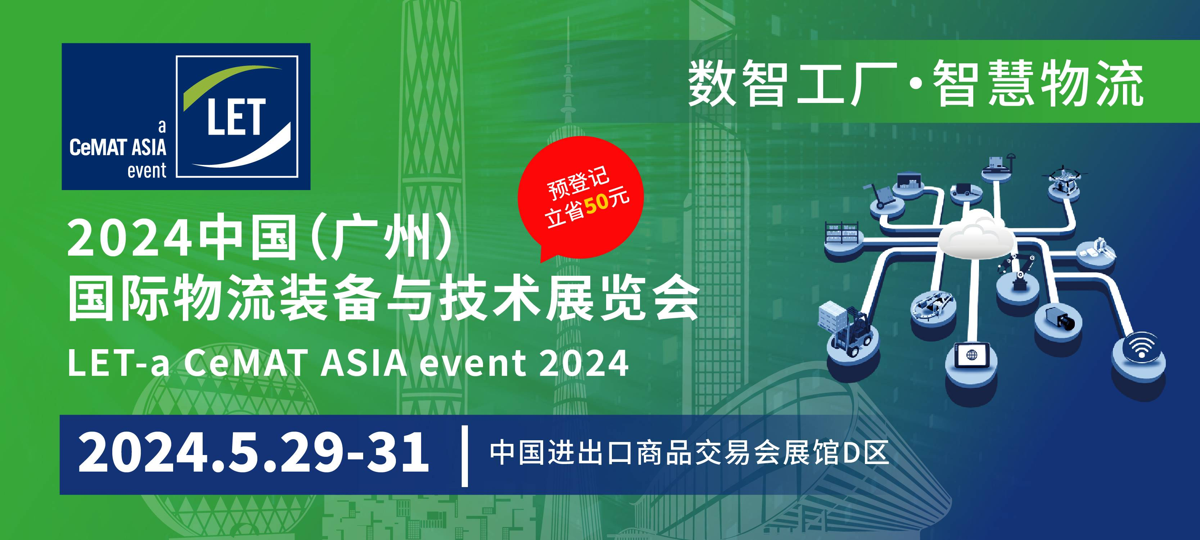
同期举办
2024中国（广州）国际智能工厂暨工业物联网展览会
2024中国（广州）国际后道包装及包装制品展览会
2024中国（广州）国际新能源物流车与无人配送车展览会
2024中国（广州）国际物流与供应链展览会
2024中国（广州）国际生鲜供应链与装备技术展览会
粤港澳大湾区，智慧物流装备技术标杆盛会
2024年5月29-31日，2024第15届中国（广州）国际物流装备与技术展览会将于广州·中国进出口商品交易会展馆D区盛大开展。LET 2024以“数智工厂·智慧物流”为主题，聚焦产线物流自动化、仓储物流智能化、供应链物流、数智工厂与智能制造等领域，紧跟智能化与数字化发展态势，借“粤港澳大湾区”、“海南自贸港”、“一带一路”、“RCEP”的政策东风，深度挖掘海内外需求，布局全球物流产业市场，为智慧工厂、生产物流、仓储物流、配送物流、供应链、企业物联网提供高质量的展览、交流、合作一站式平台，为展商带来全产业链的高质量买家资源，助力抢占粤港澳大湾区、华南、“一带一路”、东盟等新兴市场火热商机。
1、超650家海内外知名参展商，展出面积超50,000平方米
2、预计合作商协会超180家
涵括新能源电池、储能、光伏、汽车、3C电子、半导体、家电、食品、酒/饮料、医药、烟草、服饰、日化、建材、五金、照明、家具、造纸、文具、玩具、机械设备、仪器仪表、金属、橡塑等行业
3、预计50,000名专业观众，预计现场买家团超350家
4、同期会议/论坛/沙龙近20场
围绕“金蚂蚁”行业标杆应用、“物流元宇宙”、新能源电池、柔性制造、无人叉车、物流机器人、AI应用技术等当下热点趋势展开
物流数智化强劲发展，黄金展位助您抢占火热市场商机
五大专题展联袂呈现 全产业链融合促发展
2024中国（广州）国际智能工厂贤工业物联网展览会
2024中国（广州）国际新能源物流车与无人配送车展览会
2024中国（广州）国际后道包装及包装制品展览会
2024中国（广州）国际物流与供应链展览会
2024中国（广州）国际生鲜供应链与装备技术展览会
专业分区精准布局 助您高效触达客户
AGV/AMR及相关配套技术
起重设备及配件、物流系统集成与解决方案、物流信息化及物联网、机械搬运设备及配件、物流服务与供应链管理、输送分拣设备与配件、新能源与无人配送车、生鲜供应链装备、包装制品及材料、自动化包装机械及耗材
历届知名展商一览 物流业内翘楚齐集
仓储物流的完整系统和仓储车间设备
大福、德马泰克、胜斐迩、瑞仕格、范德兰德、卡迪斯、仲西、昆船智能、今天国际、兰剑智能、科捷智能、中科微至、旷视、安吉智能、中鼎、仲秋、华章、科陆、井松智能、台朔、江苏高科、顺力智能智库智能、智芯科技、玫德、亨通、蓝天智能、舜储智能、赛斐迩博柯莱、降链、磅旗、慧仓、胜模、Anwood、华恒、高科锐志、东杰智能、福莱瑞达、牛眼、胜沃智能、易库、远荣、音锋、米亚斯、韬谣、Intelligrated、SFA、住友、鹏远、欧标、江锐、六维史必诺、柯尼科、迈客等
物流机器人&AGV
ABB、KUKA、MAX、科尔摩根、海康、极智嘉、海柔创新、快仓、斯坦德、新松、嘉腾、机料、华睿、牧星、功微、国自、迎智、字锋、未来机器人、迈霁、井松机器人、科铁、灵动、立镖、塔斯克、海豚之星智干智能、驭势、木牛流马、优艾智合、寻迹智行、欧铠、坤力、驿享智联、技田、井智高科、井源、驷源、海通、壹悟、法勒、镭神、湘聚、凤凰动力、沛远智能、科聪、东佑达、蓝海、兴颂、易行、万集、北醒、傲视智绘、步科、富兴、力策、科力、莱恩、因泰立、睿芯行、松蒙、金陵、奥斯特、中立、卓蓝、同毅、迈测等
物料搬运和设备
合力、杭叉、林德、永恒力、科朗、海斯特、三菱、力至优、台励福、现代、斗山、三一、柳工、龙工、中力、诺力、如意、比亚迪、徐工、易通、吉鑫祥、先锋、牛力、大隆、乐吉腾、江准、厦工、凯傲宝骊、大连、储力、华和、佳力、迈普顿、宏润、海迈克、玛西尔、鸥琵凯骏鸿、中燕、科力、微力、金葛、迪鼎、雷腾、舜工、中轩莱力、利工卡斯卡特、靠普、博索尼、益佳通、环信、法阿姆、宁德时代、研祥智能等
内部物流系统与软件
康耐视、西克、Turck、IFM、斑马、基恩士、研祥金码、爱鸥、佐藤华为、联通、星猿哲、瑞意博、南软、魔与方、碧彩、英特迩、高通.上尚、南德、灵耀数智、极动、德克威尔、康利达
输送设备及其配件
Intralox、德马、锋馥、新北洋、伟梯施、友力智能、金峰物流、昌恒智能、民业、康奋威、恒链科技、衣拿智能、华南新海、泽业、联领、应杰科技、保德、晶测、宏江、诺德、锵泽、汇千、赫众、威派腾达、达菲、赛弗、莫安迪、闷宽、佑明芯、中顺、盛行者、是雄、胜牌、斯巴克斯、曼巴、新琦、一晋、中大力德、纽氏达特、杰牌、万鑫精工等
自动化包装设备及材料
永创智能、中亚、元旭、固尔璃、万尔芯、晓辉、众聚、双马智能、恒盛力、力辰、小黄蜂、劲翔、乐派、大合智能、汉尔得、柯西、力卡、鹏威、炜田、炜鸿、道远、胜豪、比帝富、力库、赛普、金都、新美、籍箱、志光、东拓、吉田、华南、小蚁托盘、富事达、良才、汇久丰、振基木器、精端、永盛昌、卓成、精玖、天健包装、宁士、招商路凯、派王、翔鑫、杰华、守肯、恒信达、欧之可、仁晖、俊逸、双瑞、晨海、派卫格、普拉托、显希、东波、正基、捷运环保等
汇聚先进装备技术 聚焦数智物流新变革
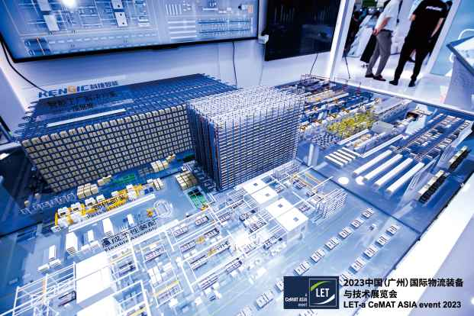 | 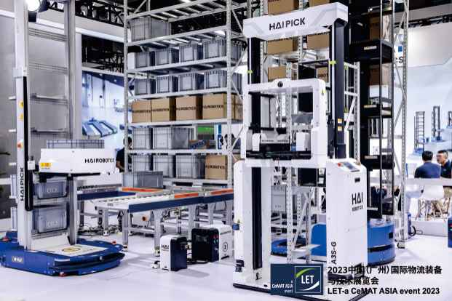 | 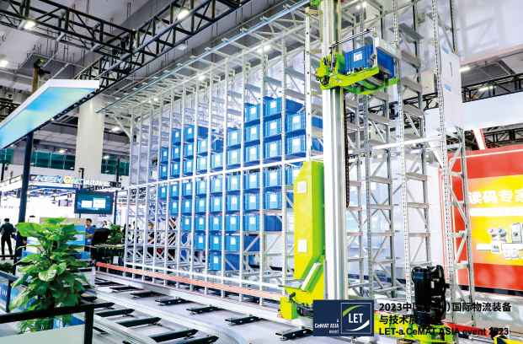
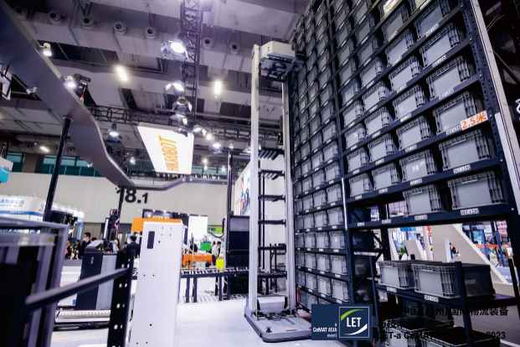 | 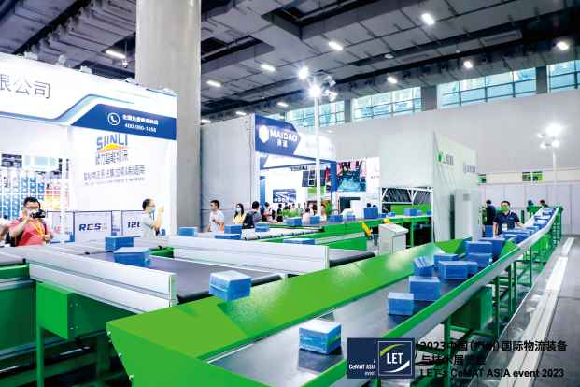 | 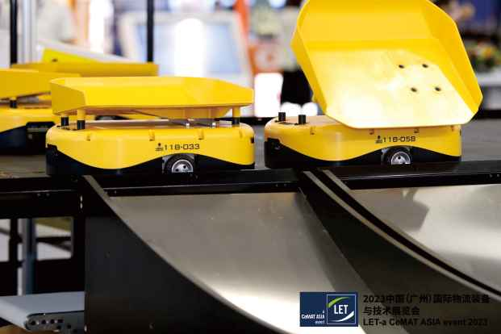
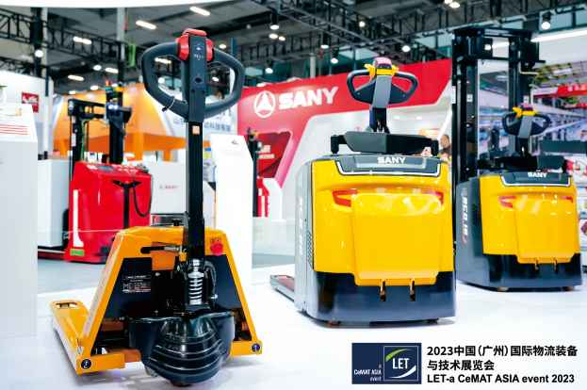 | 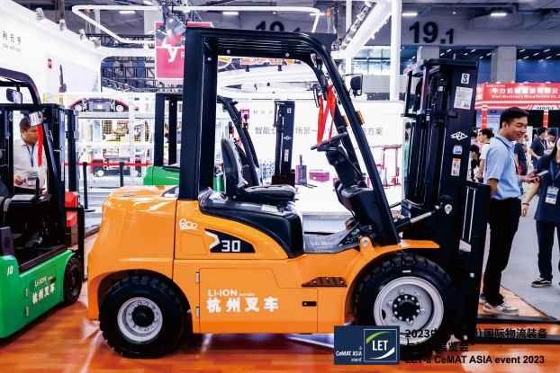 | 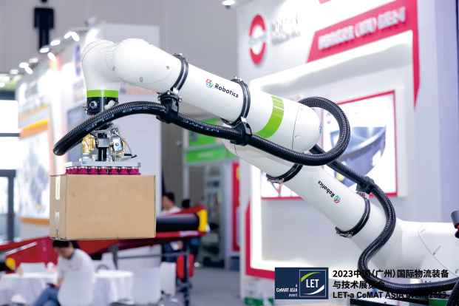
LET 2023观众分析
近40,000名专业观众，超300个实力买家团，莅临LET 2023现场观展采购。
观众采购决定权
38.65%有采购决定书
31.01%建议/收集采购信息
20.62%评估/执行采购任务
10.01%不涉及采购决策
超过90%的观众涉及采购或相关
* 百分比以回答此题的人数为基数计算，由于部分观众的多项选择，所以总百分比大于100%。
观众行业分析
工业制造业：67.29%
物流服务业：38.31%
机械制造：26.83%
汽车：19.74%
3C/电子：14.00%
食品饮料：11.91%
医药：9.77%
电子商务：8.50%
供应链管理：7.18%
日化：6.14%
邮政/快递：5.90%
能源/电力：5.59%
信息，软件与解决方案：5.23%
建材：4.31%
包装/印刷：4.14%
冷链物流：3.82%
鞋服/纺织：3.63%
家用电器：3.41%
照明：3.02%
烟草：2.53%
纸业：2.44%
机场港口：2.44%
航空航天：2.35%
石油/化工：2.21%
家居/家纺：2.21%
办公设备：2.15%
物流产业：1.95%
货运代理：1.88%
玩具：1.58%
国防工业：1.26%
船舶：1.12%
展商评价
1、德马泰克国际贸易（上海）有限公司副总裁及中国区董事总经理 孙超先生
德马泰克非常荣幸能够参加此次LET，作为LET的老朋友，通过这一平台，德马泰克接触到了很多超预期的高质量客户，收获颇丰。在此，预祝LET越办越好，同时，能够成为整个华南地区智慧物流技术的展示平台，以及最具影响力的交易平台。
2、康耐视视觉检测系统（上海）有限公司大中华区物流行业总经理 孟浩先生
LET作为粤港澳大湾区智慧物流装备技术行业标杆盛会，汇集了国内外众多知名物流装备企业。2023年，LET“移师”至全新的广交会D区展馆，各个方面都有了很大的提升。康耐视携In-Sight 2800 Detector智能视觉检测系统、康耐视解放双手解决方案、出入库托盘解决方案、3D-A1000动态体积测量系统隆重亮相,助力广大客户提升物流运营效率，加速实现物济自动化。衷心感谢主办方为筹备展会付出的努力!期待来年再聚！
3、三一机器人科技有限公司总经理 郭承志先生
作为智慧工厂EPC整体解决方案领导者，三一机器人再次登击LET 2023携智慧AGV、智能仓储立库、智能叉车、智能产线四大领域多款明星产品精彩亮相，重磅推出新能源行业智慧仓储物流一体化解决方案，全方位展示智能制造的工业魅力。今年展会效果不错，客流量非常大，客户来源更多元化,比往年有较大提升。我们开拓了更多不同类型的客户，收获了更多的市场订单。期待2024年羊城再会！
观众评价
1、思念食品有限公司 王女士
LET 2023展品丰富，亮点纷呈。在特别关注的物流机器人及AGV、叉车、输送分拣设备等领域，我们发现了期待已久的新产品与新技术。期待2024年5月广州再会!
2、广西柳药集团股份有限公司 熊先生
我们主要关注内部物流系统集成和输送分拣设备领域的新产品和新技术。LET为医药行业物流数智化发展开辟了新视野，提供了非常有益的帮助!
3、深圳弗迪鲤电池有限公司 王女士
参观LET 2023让我们结交了许多志同道合的朋友，扩展了人脉。在展会期间，我们与多家AGV品牌的展商建立了联系，这为未来选择供应商提供了更广泛的选择空间。
4、欧司朗（中国）照明有限公司 平先生
我们初次参观了LET，收获颇丰，并达成预设的参观目标。展品中包含许多我们已实际采用的产品，这为未来的供应商选择提供了更广阔的空间，也为我们内部物流升级发展提供了许多创新的解决方案。
跨界联动 赋能行业企业数智化发展
同期活动精准定制 深入产业拥抱终端
LET同期活动精准定制，行业大咖现场思想碰撞。LET联动中国国际贸易促进会委员会广州市委员会、中国国际商会广州商会、德国弗劳恩霍夫物流研究院、广州市物流技术与应用协会、中国移动机器人（AGV/AMR）产业联盟、深圳市智博数字信息技术有限公司等实力机构和业内媒体，深挖行业用户需求，精准定制同期活动，围绕智慧“金蚂蚁”行业标杆应用、“物流元宇宙”、新能源电池、柔性制造、无人叉车、物流机器人、Ai技术应用等当下热点展开，洞察前沿趋势，探索行业发展新思路。
第九届中国物流行业“金蚂蚁”颁奖盛典
物流元宇宙时代-制造业物流供应链的发展趋势与服务模式
新能源（电池）数智工厂暨智慧物流国际大会
柔性制造与智慧物流应用大会
* 更多同期活动尽在LET 2024诚待现场揭晓
线上线下互动 促成全球采购对接
“线上供需配对”旨在为展商与境外采购商搭建精准且高效的沟通交流平台，实现展前、展中和展后的无缝联络。主办方将在前期收集海外买家的采购需求和业务痛点，为其匹配合适的供应商，并在LET 2024展会现场，特设“采配专区”协助采购商与展商进行精准供需对接会，从而提高双方的洽谈效率，促成商业合作。
组织企业交流/推介会 构建物流供需强链接
LET致力干搭建供需对接的交流合作平台，在全国范围内开展企业交流会分享会。组委会大量深入甲方进行一对一深度拜访，挖掘用户需求，搭建展商与用户供需精准匹配桥梁，共享粤港澳大湾区发展机遇。
核心买家团齐聚LET 前沿商机尽在掌握
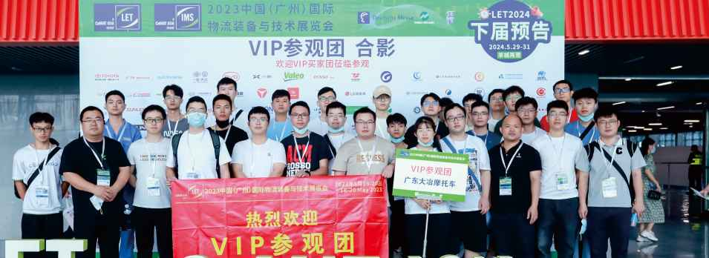 | 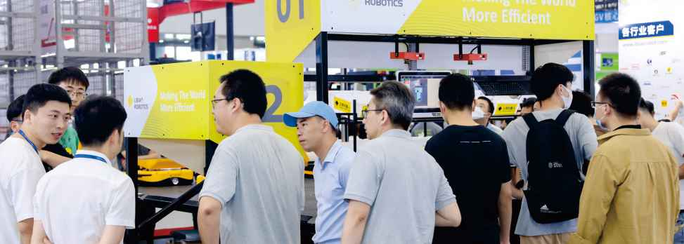
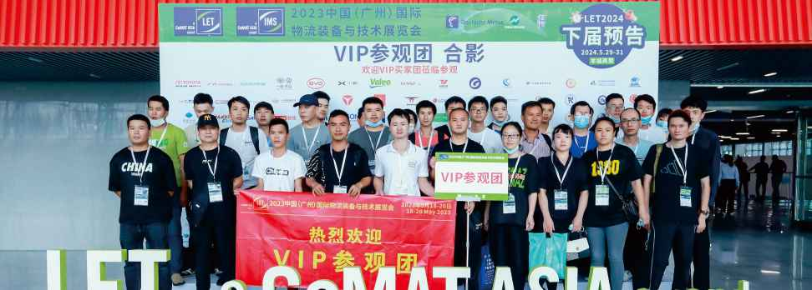 | 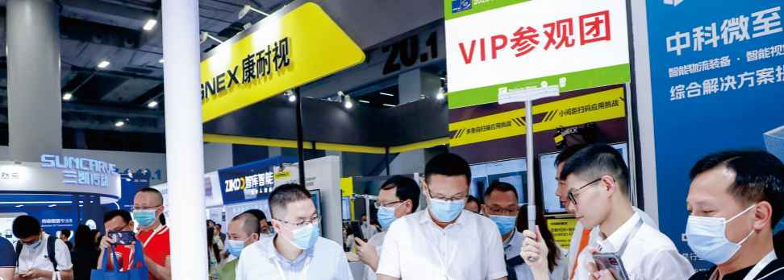
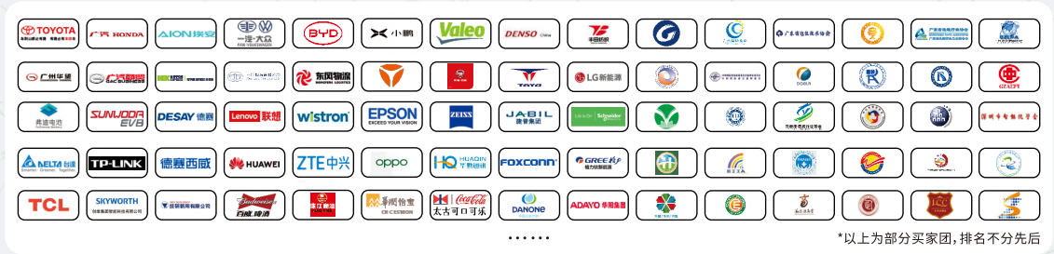
全媒体矩阵触达全域 加持LET强大品牌影响力
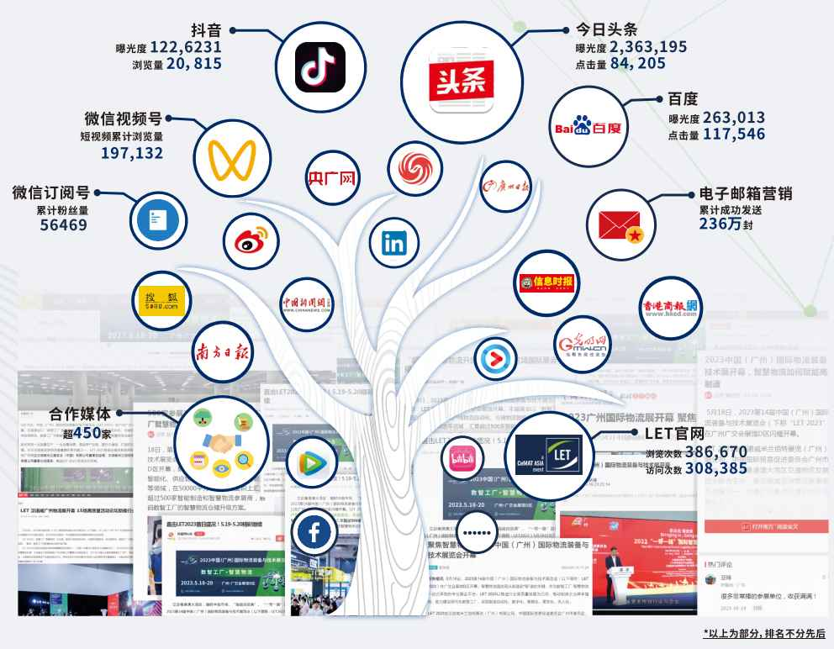
组织机构
批准单位：
中华人民共和国商务部、广东省商务厅
指导单位：
广东省交通运输厅
主办单位：
汉诺威米兰佰特展览（广州）有限公司
联合主办单位：
中国国际贸易促进委员会广州市委员会、广东省粤港澳大湾区交通物流发展促进会
协办单位：
中国国际商会广州商会、广东省包装技术协会、广东省机器人协会、广州市物流技术与应用协会、东莞市保税物流企业协会、东莞市机器人产业协会、佛山市供应链物流协会、中山市物流协会
支持单位：
香港中华厂商联合会、广东省制造业协会、广东省造纸行业协会、广东省电子信息行业协会、广东省清洁生产协会、广东无纺布协会、广州医药行业协会、广州市建材行业协会、广州市粮食行业协会、广州市循环经济清洁生产协会、广州市南沙区安全生产协会、广州市南沙区企业与企业家联合会、东莞市企业联合会、东莞市电子信息产业协会、东莞市照明学会、珠海市医药流通行业协会、珠海市经济发展促进会、珠海市科技创新促进会、珠海市企业与企业家联合会、珠海市香洲区数字经济产业促进会、清远市企业联合会、清远市企业家协会、肇庆市电子信息行业协会、肇庆市企业联合会、肇庆市企业家协会、江门市物流行业协会、江门市企业联合会、中山市信息产业协会、惠州市外商投资企业协会、惠州市石油和化学工业协会、珠海物流与采购商会
* 以上排名不分先后
联系方式
汉诺威米兰佰特展览（广州）有限公司
广州市海珠区新港东路1000号
保利世贸中心C座1808室
联系人：杨浩先生/黄璐女士/王磊先生/黎国先生/余梅花女士
电话：+86-20-89617180*7139/7106/7127/7123/1392
传真：+86-20-89617159
邮箱：info@chinalet.cn
网址：www.chinalet.cn
汉诺威米兰展览（上海）有限公司
上海市浦东新区银雪路393号
百安居浦东商务大厦301室
联系人：周俊女士/于雪婷女士/王先生/陈飞先生/朱海昆先生
电话：+86-21-20557000*7110/7111/7112/7116
邮箱：letchina@hmf-china.com
网址：www.cemat-asia.com
德国汉诺威展览公司
联系人：Stefan Handwerk先生/Julia Bress女士
电话：+49-511-8934226/31118
邮箱：Stefan.Handwerk@messe.de/Julia.bress@messe.de
网址：www.cemat.de/home

